様式第１６号(第２６条関係)
検印
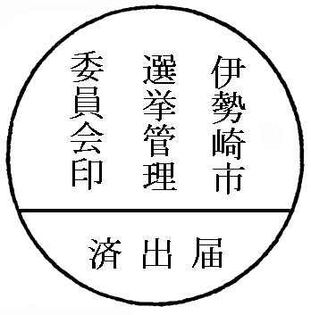
証紙
年執行

伊勢崎何選挙

No

伊勢崎市選管

